**福建师大二附中2019-2020学年第一学期高三期中考**

**化 学 试 卷**

（满分：100分，完卷时间：90分钟）

相对原子质量：H-1 B-11 C-12 N-14 O-16 Na-23 S-32 Fe-56 Cu-64

Zn-65

班级 姓名 座号

一、选择题（每小题只有一个选项符合题意。每小题3分，共48分）

1.中国丝绸有五千年的历史和文化。古代染坊常用某种“碱剂”来精炼丝绸，该“碱剂”的主要成分是一种盐，能促进蚕丝表层的丝胶蛋白杂质水解而除去，使丝绸颜色洁白、质感柔软、色泽光亮。这种“碱剂”可能是( )

A．明矾 B．火碱 C．草木灰 D．熟石灰

2．化学与生产、生活密切相关。下列说法错误的是( )

A．疫苗一般应冷藏存放，以避免蛋白质变性

B．糖类、油脂、蛋白质均能发生水解反应

C．铁粉和维生素 C 均可作食品袋内的脱氧剂

D．电热水器用镁棒防止内胆腐蚀，原理是牺牲阳极的阴极保护法

3．国际计量大会第26届会议修订了阿伏加德罗常数（*N*A=6.02214076×1023mol-1)，于2019年5月20日正式生效。设*N*A是阿伏加德罗常数的值，下列说法正确的是( )

A．20g正丁烷和9 g异丁烷的混合物中共价键数目为6.5*N*A

B．常温下，pH=12的Ba(OH)2溶液中的OH**-**数目为0.01*N*A

C．电解精炼铜时，阳极质量减小3.2g时，转移的电子数为0.1*N*A

D．0.1mol Cl2与足量NaOH溶液反应后，溶液中Cl-、ClO- 两种粒子数之和为0.2*N*A

4．苹果酸(α-羟基丁二酸)是苹果醋饮料的主要酸性物质，苹果酸的结构简式为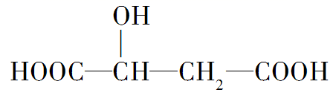，下列说法不正确的是( )

A. 苹果酸在一定条件下能发生酯化反应

B. 苹果酸在一定条件下能发生催化氧化反应

C. 苹果酸在一定条件下能发生取代反应

D. 1 mol苹果酸与Na2CO3溶液反应最多消耗1 mol Na2CO3

5．常温下，下列各组离子在有关限定条件下溶液中一定能大量共存的是(　　 )

A．由水电离产生的*c*(H＋)＝10－12 mol·L－1的溶液中：K＋、Na＋、ClO－、I－

B．*c*(H＋)＝ mol·L－1的溶液中：K＋、Fe3＋、Cl－、CO

C．常温下，＝1×10－12的溶液：K＋、AlO、CO、Na＋

D．pH＝13的溶液中：AlO、Cl－、HCO、SO

6．下列实验操作或装置中的药品使用正确的是( )

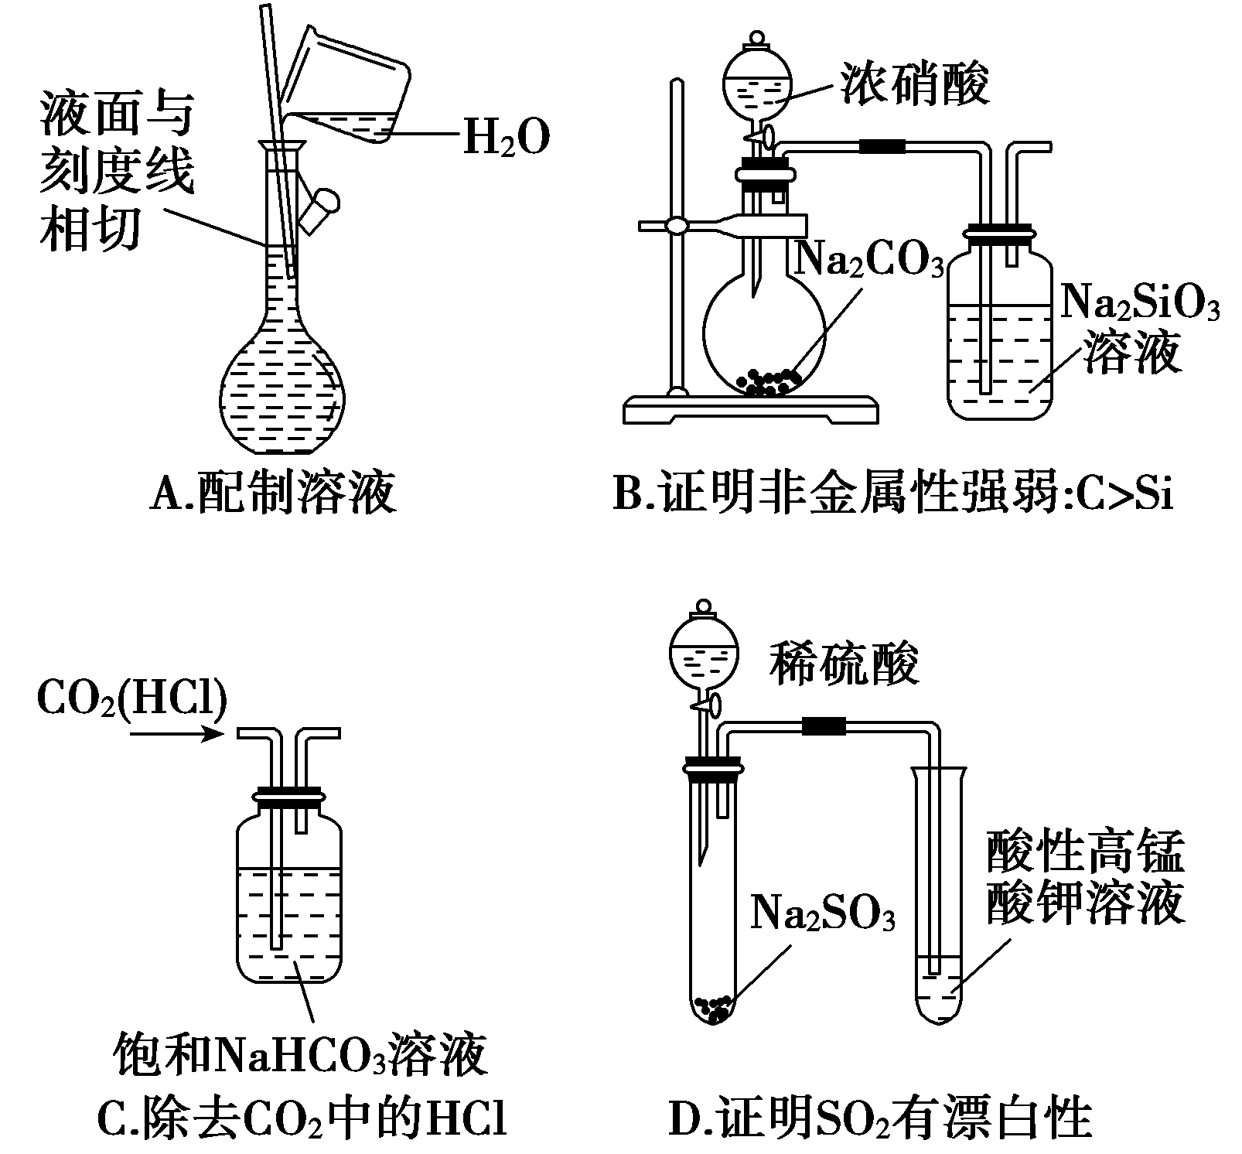

7.短周期主族元素W、X、Y、Z的原子序数依次增大，W最外层电子数是次外层的3倍，Z的原子序数是W的两倍，X是短周期元素中原子半径最大的元素，Y是地壳中含量最丰富的金属元素。下列说法错误的是( )

A．简单离子半径的大小顺序为：Z>W>X>Y

B．Y的氯化物的水溶液显酸性

C．W、Z两种元素形成的一种化合物能使KMnO4的酸性溶液褪色

D．X的单质具有较强的还原性，能从铁盐溶液中置换出铁单质

8. 下列化学反应对应的离子方程式正确的是( )

A．醋酸溶液与Mg(OH)2反应：Mg(OH)2＋2H+=Mg2＋＋2H2O

B．SO2通入FeCl3溶液中：SO2＋Fe3+＋2H2O=SO＋Fe2+＋4H+

C．明矾溶液中滴加过量氨水：Al3+＋3NH3·H2O=Al(OH)3↓＋3NH

D．小苏打溶液中加足量澄清石灰水：2HCO＋Ca2+＋2OH－=CaCO3↓＋2H2O＋CO

9.根据下列实验操作和现象，得出的结论错误的是( )

|  |  |  |
| --- | --- | --- |
| 选项 | 实验操作和现象 | 结论 |
| A | 向2 mL浓度均为1.0mol·L-1的NaCl、NaI混合溶液中滴加2~3滴0.01mol·L-1AgNO3溶液，振荡，有黄色沉淀产生。 | *K*sp(AgCl)＞*K*sp(AgI) |
| B | 某溶液中加入Ba(NO3)2溶液有白色沉淀产生，再加入足量稀盐酸，白色沉淀不消失。 | 原溶液中一定有SO42- |
| C | 向两支分别盛有0.1 mol·L-1 醋酸和硼酸溶液的试管中滴加等浓度Na2CO3溶液，可观察到前者有气泡产生，后者无气泡产生。 | 电离常数：*K*a(CH3COOH)＞  *K*a1(H2CO3)＞*K*a(H3BO3) |
| D | 在两支试管中各加入4 mL 0.01 mol·L-1 KMnO4酸性溶液和2 mL 0.1 mol·L-1H2C2O4，再向其中一支试管中快速加入少量MnSO4固体，加有MnSO4的试管中溶液褪色较快。 | Mn2+对该反应有催化作用 |

10、下列有关说法正确的是( )

A.丙烯所有原子均在同一平面上

B.利用粮食酿酒经历了淀粉→葡萄糖→乙醇的化学变化过程

C.乙烯和苯加入溴水中，都能观察到褪色现象，原因是都发生了加成反应

D.分子式为C8H10的某芳香烃的一氯代物可能只有一种

11.实验室模拟工业上以铝土矿(含Al2O3、Fe2O3、SiO2)为原料制铵明矾NH4Al(SO4)2晶体的工艺流程如图所示,下列说法**错误**的是(　 　)

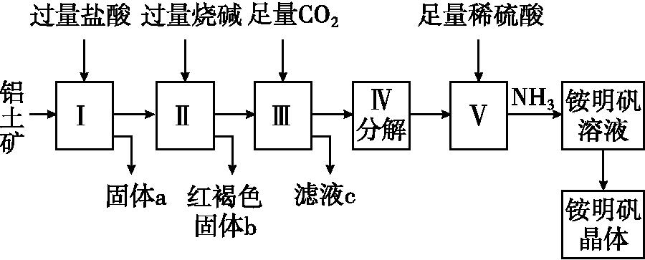

A.固体a的化学式为SiO2

B.固体b的化学式为Fe(OH)3

C.Ⅲ中通入足量CO2气体发生反应的离子方程式为2Al[](http://www.zxxk.com/)+CO2+3H2OC+2Al(OH)3↓

D.由Ⅰ→Ⅱ→Ⅲ都要用到的分离方法是过滤

12．已知NO和O2经反应①和反应②转化为NO2，其能量变化随反应过程的图示如下。

①2NO(g) 说明: KNN2O2(g)　Δ*H*1，平衡常数*K*1

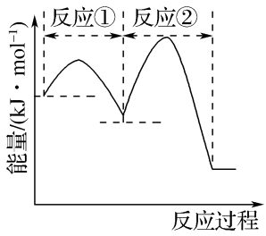②N2O2(g)＋O2(g) 说明: KN2NO2(g)　Δ*H*2平衡常数*K*2

下列说法中不正确的是( )

A．Δ*H*1<0，Δ*H*2<0

B．2NO(g)＋O2(g) 说明: KN2NO2(g)的平衡常数*K*＝*K*1/*K*2

C．2NO(g)＋O2(g)说明: KN2NO2(g) Δ*H*＝Δ*H*1＋Δ*H*2

D．反应②的速率大小决定2NO(g)＋O2(g)说明: KN2NO2(g)的反应速率

13．双极膜(BP)是阴、阳复合膜，在直流电的作用下，阴、阳膜复合层间的H2O解离成H＋和OH－，作为H＋和OH－离子源。利用双极膜电渗析法电解食盐水可获得淡水、NaOH和HCl，其工作原理如图所示，M、N为离子交换膜。

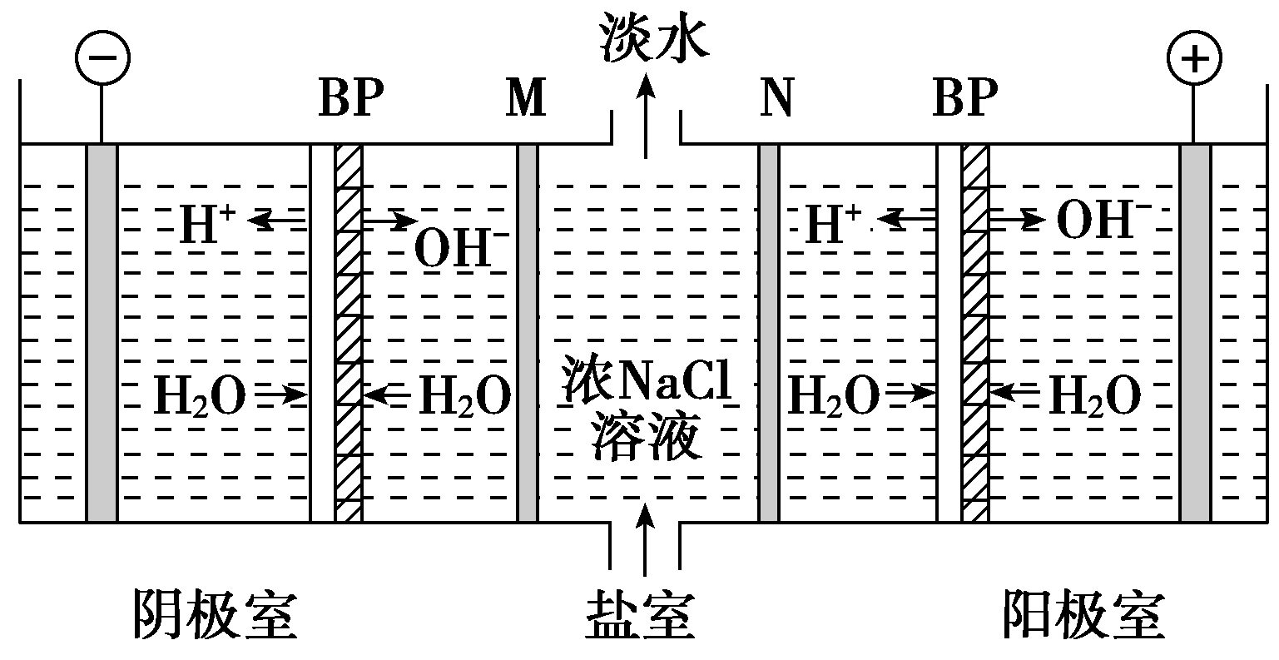

下列说法错误的是( )

A．阴极室发生的反应为2H＋＋2e－=H2↑



B．M为阳离子交换膜，N为阴离子交换膜

C．若去掉双极膜(BP)，阳极室会有Cl2生成

D．电路中每转移1 mol电子，两极共得到0.5 mol气体

14．下列有关同分异构体数目的叙述不正确的是 (　 　)

A. 甲苯苯环上的一个氢原子被含3个碳原子的烷基取代，所得产物有6种

B. 与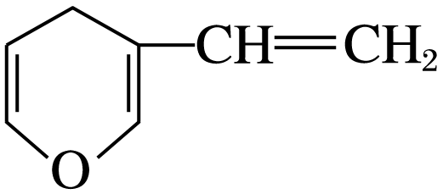互为同分异构体的芳香族化合物有6种

C. 含有5个碳原子的某饱和链烃，其一氯取代物可能有3种

D. 菲的结构简式为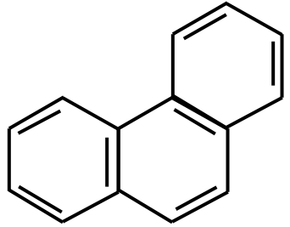，它有5种一硝基取代物

15.臭氧的脱硝反应为：2NO2(g)+O3(g)  N2O5(g)+O2(g)，若在恒容密闭容器中进行该反应，下列由该反应相关图像作出的判断正确的是( )

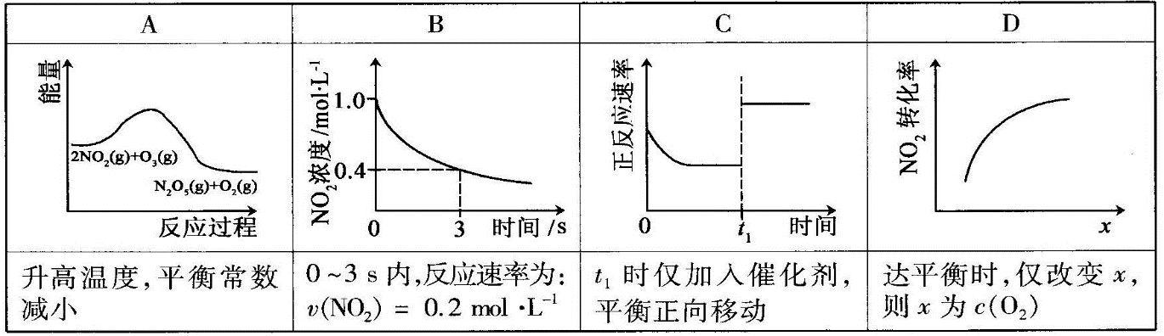

16.羟胺（NH2OH）是一种还原剂，能将某些氧化剂还原．现用25.00mL 0.049mol/L的羟胺的酸性溶液跟足量的硫酸铁溶液在煮沸条件下反应，生成的Fe2+恰好与24.50mL 0.020mol/L的KMnO4酸性溶液完全作用．已知（未配平）：

FeSO4+KMnO4+H2SO4→Fe2（SO4）3+K2SO4+MnSO4+H2O则在上述反应中，羟胺的氧化产物是（　　）

A．N2 B．N2O C．NO D．NO2

二、非选择题（本卷包含4题，共52分）

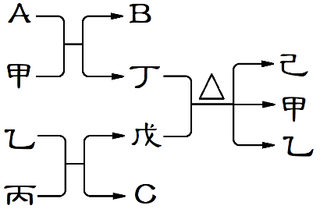17．(14分)短周期主族元素V、W、X、Y、Z的原子序数依次增大。由这五种元素组成的九种物质中，A、B、C是气体单质，其余均为化合物；A是黄绿色气体，甲是能使湿润的红色石蕊试纸变蓝的无色气体，乙是人体中含量最大的化合物，丙是淡黄色固体。它们的转化关系如图所示。回答下列问题：

（1）甲的化学式为 。

（2）Z元素在周期表中的位置是 。

（3）乙的电子式为 。

（4）元素W、X、Y、Z的氢化物中熔点最高的是 （填化学式）。

(5) 元素X、Y、Z形成的简单离子半径由大到小的顺序是 （填离子符号）。

（6）丁的水溶液中离子浓度由大到小的顺序是 。

（7）在微电子工业中，甲的水溶液可作刻蚀剂V2X2的清除剂，所发生反应的产物不污染环境，该反应的化学方程式为。

18．(10分)高铁酸钾（K2FeO4）是一种新型、高效、多功能绿色水处理剂，比C12、O2、C1O2、HC1O3、KMnO4氧化性更强，无二次污染，工业上是先制得高铁酸钠，然后在低温下，向高铁酸钠溶液中加入KOH至饱和，使高铁酸钾析出．

（1）干法制备高铁酸钠的主要反应为

2FeSO4+6Na2O2═2Na2FeO4+2Na2O+2Na2SO4+O2↑

该反应中的还原剂是　 　，每生成l mol Na2FeO4转移　 　mol电子．

（2）湿法制备高铁酸钾（K2FeO4）的反应体系中有六种微粒：

Fe（OH）3、ClO﹣、OH﹣、FeO42﹣、Cl﹣、H2O．

1. 写出并配平湿法制高铁酸钾的离子反应方程式：　 　．

②若反应过程中转移了0.3mol电子，则还原产物的物质的量为　 　mol．

（3）已知SO2能被氯酸氧化，将足量SO2通入含1mol氯酸的溶液中完全反应，可生成一种强酸和一种氧化物，并有6.02×1023个电子转移，则该反应的化学方程式为　 　．

19. (14分)利用化学原理可以对工厂排放的废水、废渣等进行有效检测与合理处理。某工厂对制革工业污泥中Cr（Ⅲ）的处理工艺流程如下：

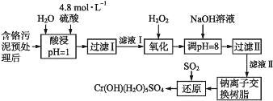

其中硫酸浸取液中的金属离子主要是Cr3+，其次是Fe3+、Al3+、Ca2+和Mg2+。

（1）实验室用18.4mol·L-1的浓硫酸配制480mL 4.6mol·L-1的硫酸，需量取浓硫酸

__ mL；配制时所用玻璃仪器除量筒、烧杯和玻璃棒外，还需______ ___ ___。

(2)酸浸时，为了提高浸取率可采取的措施有_______ _________。（答出两点）

(3)H2O2的作用是将滤液Ⅰ中的Cr3+转化为Cr2O，写出此反应的离子方程式__________ ______ _。

(4)常温下，部分阳离子以氢氧化物形式沉淀时溶液的pH如下：

|  |  |  |  |  |
| --- | --- | --- | --- | --- |
| 阳离子 | Fe3+ | Mg2+ | Al3+ | Cr3+ |
| 开始沉淀时的pH | 2.7 | — | — | — |
| 沉淀完全时的pH | 3.7 | 11.1 | 5.4（>8溶解） | 9（>9溶解） |

加入NaOH溶液使溶液呈碱性，既可以除去某些杂质离子，同时使Cr2O转化为CrO，但溶液的pH不能超过8，其理由是（用离子方程式表示）________ __ ______ ___。

(5)钠离子交换树脂的反应原理为Mn++nNaR→MRn+nNa+，利用钠离子交换树脂除去滤液Ⅱ中的金属阳离子是___ __。

(6)写出上述流程中用SO2进行还原时发生反应的化学方程式：

__________ ______。

20．（14分）氮化硼（BN）是白色难溶于水的粉末状固体，高温下易被氧化。实验室以硼粉（黑色）、氨气和氧气为原料用下图装置模拟制备氮化硼。

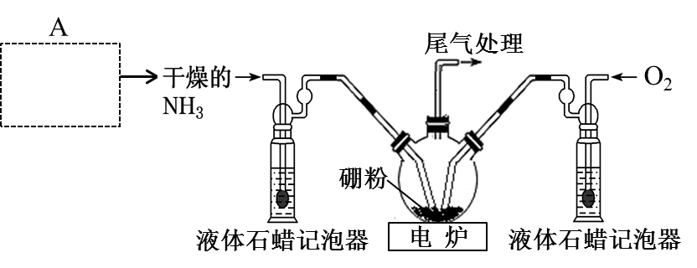

（1）写出制备BN的化学方程式 。

（2）下列装置可填入学科网(www.zxxk.com)--教育资源门户，提供试卷、教案、课件、论文、素材及各类教学资源下载，还有大量而丰富的教学相关资讯！A框中的是 （填标号）。

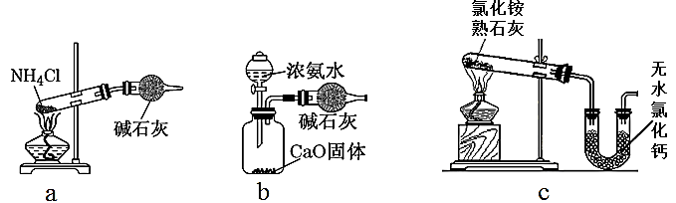

（3）液体石蜡记泡器的作用是 。

（4）当三颈烧瓶中出现 现象时反应结束；此时，应立即停止通入O2，其原因是 。

（5）下列装置可用做尾气处理的是 （填标号）。

**生石灰**

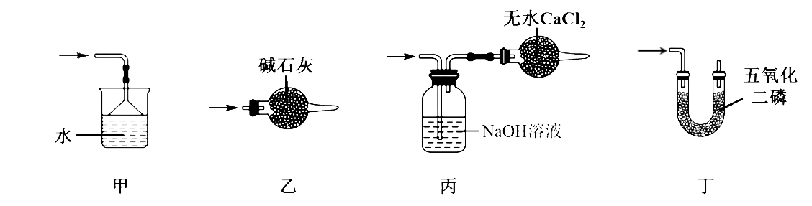

（6）实验所得的氮化硼样品可用“铵盐蒸馏法”测定纯度，具体步骤如下：

①称取0.0515g氮化硼样品，加入浓硫酸和催化剂，微热，令样品中N元素全部转为铵盐；

②向铵盐中加入足量NaOH溶液并加热，蒸出的氨全部被20.00 mL 0.1008 mol·L−1的稀硫酸溶液完全吸收；

③向稀硫酸中加入指示剂，用0.1000 mol·L−1 NaOH溶液滴定剩余硫酸，消耗NaOH溶液平均体积为20.32 mL，则氮化硼样品的纯度为 %（计算结果保留四位有效数字）。